本校99 學年度第40屆班聯會主席選舉投票活動照片集錦（99.09.27.）
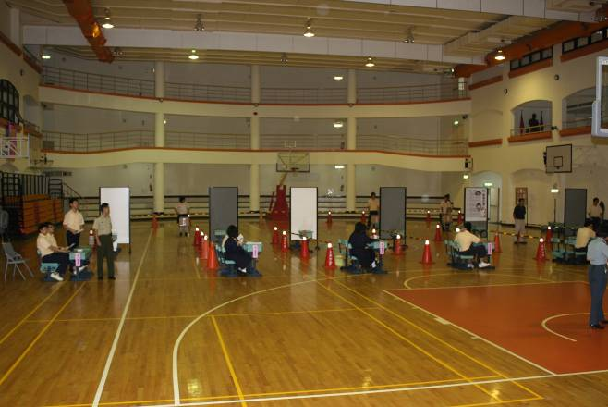 |  | 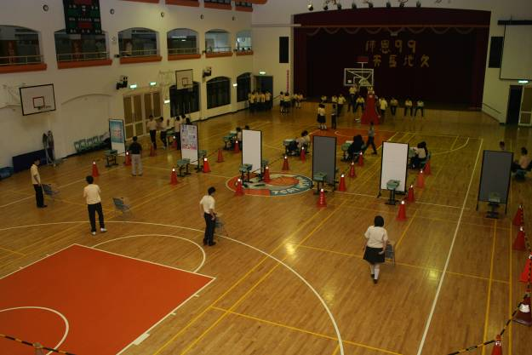
照片1：投票過程。 |  | 照片2：投票過程。
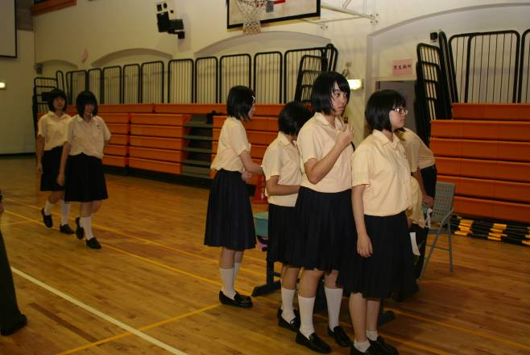 |  | 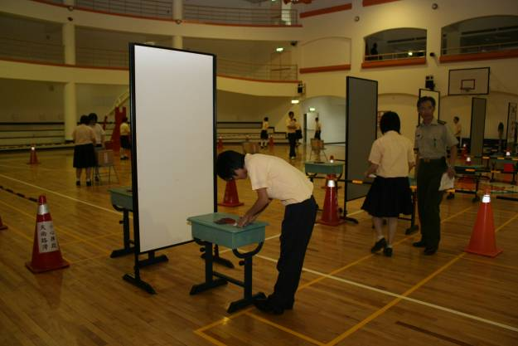
照片3：投票過程。 |  | 照片4：投票過程。
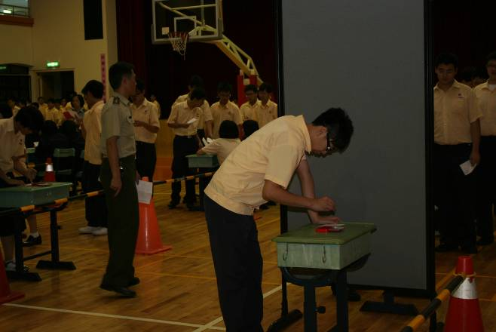 |  | 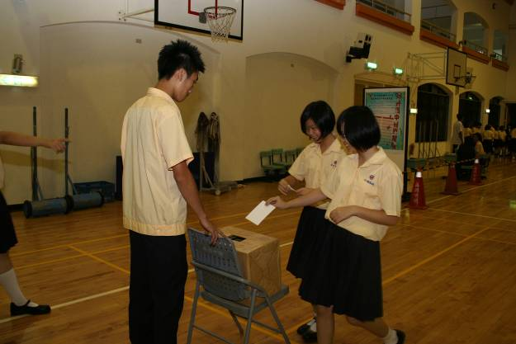
照片5：投票過程。 |  | 照片6：投票過程。
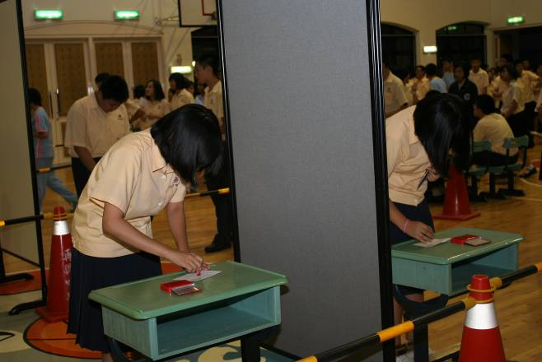 |  | 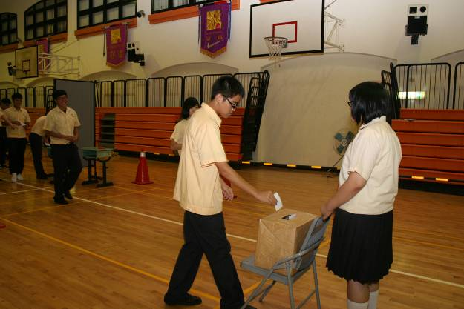
照片7：投票過程。 |  | 照片8：投票過程。
本校99 學年度第40屆班聯會主席選舉投票活動照片集錦（99.09.27.）
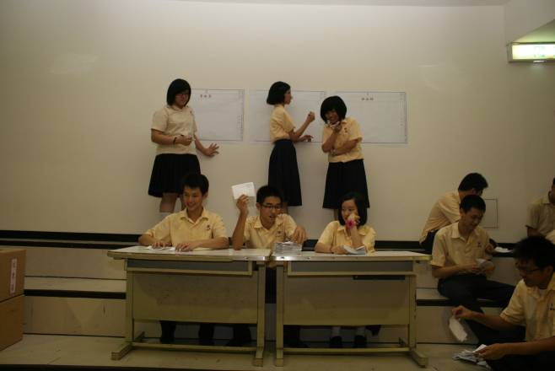 |  | 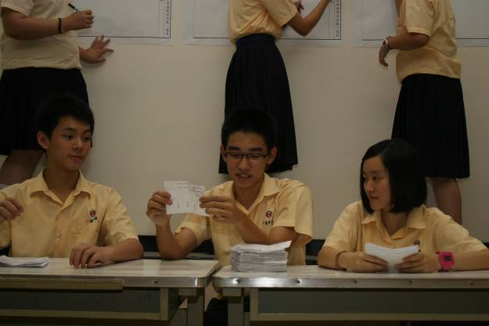
照片9：開票過程。 |  | 照片10：開票過程。
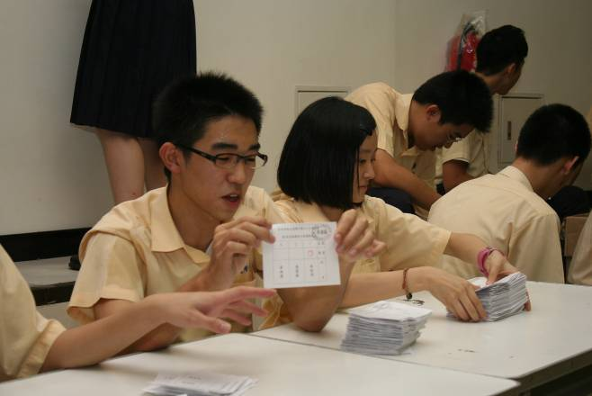 |  | 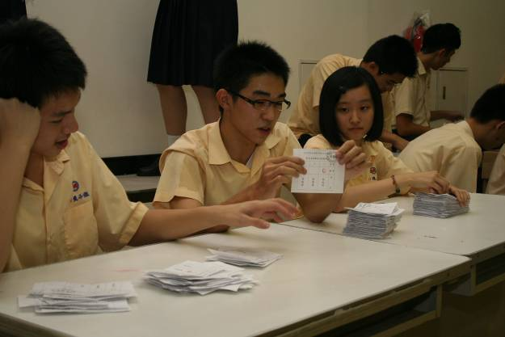
照片11：開票過程。 |  | 照片12：開票過程。
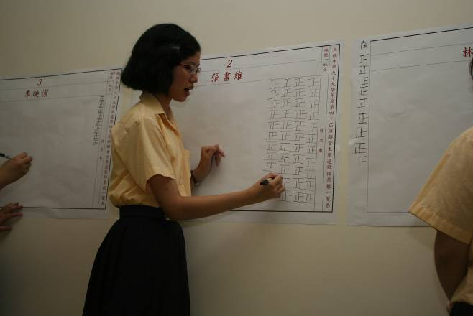 |  | 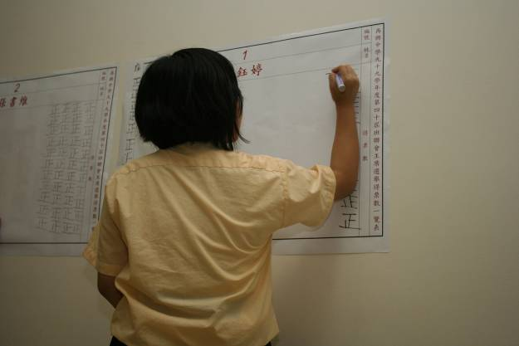
照片13：開票過程。 |  | 照片14：開票過程。
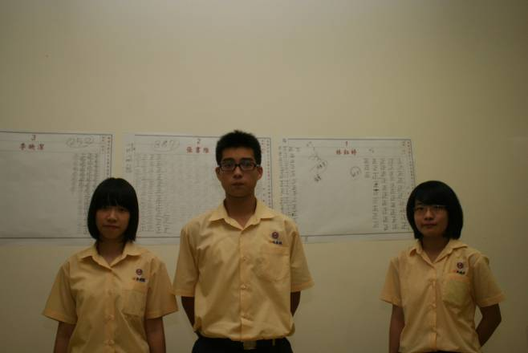 |  | 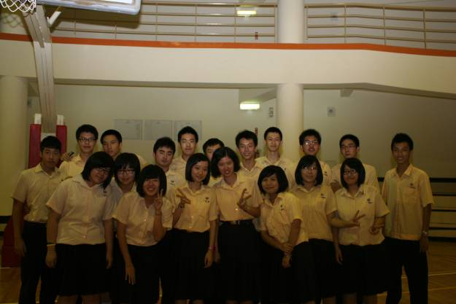
照片15：張書維（中）當選新任主席。 |  | 照片16：第39屆班聯會擔任選務工作。

